ЕВРАЗИЙСКИЙ СОВЕТ ПО СТАНДАРТИЗАЦИИ, МЕТРОЛОГИИ И СЕРТИФИКАЦИИ
(ЕАСС)
EURO-ASIAN COUNCIL FOR STANDARDIZATION, METROLOGY AND CERTIFICATION
(EASC)
 | МЕЖГОСУДАРСТВЕННЫЙ  СТАНДАРТ | ГОСТ  ISO 18074- (проект, RU, первая редакция)

МАТЕРИАЛЫ И ИЗДЕЛИЯ ТЕКСТИЛЬНЫЕ

Метод идентификация волокон животного происхождения
(кашемир, шерсть, волокно яка и их смесей) с помощью анализа ДНК

(ISO 18074:2015, IDT)

Настоящий проект стандарта не подлежит применению до его принятия

Минск
Евразийский совет по стандартизации, метрологии и сертификации
****

Предисловие
Евразийский совет по стандартизации, метрологии и сертификации (ЕАСС) представляет собой региональное объединение национальных органов по стандартизации государств, входящих в Содружество Независимых Государств. В дальнейшем возможно вступление в ЕАСС национальных органов по стандартизации других государств.
Цели, основные принципы и общие правила проведения работ по межгосударственной стандартизации установлены ГОСТ 1.0 «Межгосударственная система стандартизации. Основные положения» и ГОСТ1.2 «Межгосударственная система стандартизации. Стандарты межгосударственные, правила и рекомендации по межгосударственной стандартизации. Правила разработки, принятия, обновления и отмены»
Сведения о стандарте
1 ПОДГОТОВЛЕН Акционерным обществом «Инновационный научно-производственный центр текстильной и легкой промышленности» (АО «ИНПЦ ТЛП») на основе собственного перевода на русский язык англоязычной версии стандарта, указанного в пункте 4
2 ВНЕСЕН Федеральным агентством по техническому регулированию и метрологии.
3 ПРИНЯТ Евразийским советом по стандартизации, метрологии и сертификации (протокол от № )
За принятие проголосовали:
Краткое наименование страны по МК  (ИСО 3166) 004-97 | Код страны по МК (ИСО 3166) 004-97 | Сокращенное наименование  национального органа  по стандартизации

4 Настоящий стандарт идентичен международному стандарту ISO 18074:2015 «Материалы и изделия текстильные. Метод идентификации некоторых волокон животного происхождения (кашемир, шерсть, волокно яка и их смесей) с помощью анализа ДНК» (ISO 18074-1:2015, Textiles — Identification of some animal fibres by DNA analysis method — Cashmere, wool, yak and their blends, IDT).
Международный стандарт разработан Техническим комитетом ISO TC 38 «Текстиль» Международной организации по стандартизации (ISO).
При применении настоящего стандарта рекомендуется использовать вместо ссылочных международных стандартов соответствующие им межгосударственные стандарты, сведения о которых приведены в дополнительном приложении ДА
5 ВВЕДЕН ВПЕРВЫЕ
6 Некоторые элементы настоящего стандарта могут являться объектами патентных прав

Информация о введении в действие (прекращении действия) настоящего стандарта и изменений к нему на территории указанных выше государств публикуется в указателях национальных стандартов, издаваемых в этих государствах, а также в сети Интернет на сайтах соответствующих национальных органов по стандартизации.
В случае пересмотра, изменения или отмены настоящего стандарта соответствующая информация будет опубликована на официальном интернет-сайте Межгосударственного совета по стандартизации, метрологии и сертификации в каталоге «Межгосударственные стандарты»

© ISO, 2015 – Все права сохраняются

Исключительное право официального опубликования настоящего стандарта на территории указанных выше государств принадлежит национальным органам по стандартизации этих государств.

Содержание
1 Область применения………………………………………………………………….….
2 Меры предосторожности………………………………………………………..….…..
3 Нормативные ссылки ………………………………………………………..…..
4 Термины и определения………………………………………………………………...
5 Сущность метода……………………………………………………………………...….
6 Аппаратура и оборудование………………...………………………………………
7 Реактивы……………………………………………………………………………………
8 Подготовка образцов…………………………………………………………………
9 Методы испытаний………………………………....................................................
10 Контроль………………………………………………………………………………...
11 Оценка…………………..…………….………………..…...........................................
12 Прецизионность...…………………………………………………………………….
13 Протокол испытаний...........................................................................................
Приложение А (справочное) Амплификация фрагмента ДНК постоянной длины методом ПЦР………………………….......................................
Приложение В (справочное) Дополнительная очистка ДНК.................................
Приложение С (справочное) Повторяемость и воспроизводимость………………
Приложение D (справочное) Практическое применение для различных текстильных изделий………..........................................................
Приложение ДА (справочное) Сведения о соответствии ссылочных международных стандартов межгосударственным стандартам
Библиография…………………………………………………………………………….…

МЕЖГОСУДАРСТВЕННЫЙ СТАНДАРТ
МАТЕРИАЛЫ И ИЗДЕЛИЯ ТЕКСТИЛЬНЫЕ
Метод идентификация волокон животного происхождения
(кашемир, шерсть, волокно яка и их смесей) с помощью анализа ДНК

Textiles. Identification of some animal fibres (сashmere, wool, yak and their blends) by DNA analysis method

Дата введения
ПРЕДУПРЕЖДЕНИЕ — Пользователи настоящего стандарта должны обладать навыками практической работы в лаборатории. Настоящий стандарт не ставит целью рассмотрение всех проблем безопасности, связанных с его применением. Пользователь настоящего стандарта несет ответственность за соблюдение правил техники безопасности и охраны здоровья, а также обеспечивает соответствие национальным регулирующим положениям.

1 Область применения
Настоящий стандарт устанавливает метод анализа ДНК некоторых волокон животного происхождения с целью идентификации кашемира, шерсти, волокон яка и их смесей с использованием экстракции, амплификации с помощью метода полимеразной цепной реакции (ПЦР) и процессов обнаружения ДНК.
Настоящий стандарт применяется к кашемиру, шерсти, волокну яка и их смесям в качестве метода качественного анализа.

2 Меры предосторожности
Результаты испытаний по идентификации волокон методом анализа ДНК могут быть получены с высокой точностью для данных текстильных изделий, которые были обработаны с использованием низких концентраций красителя или окрашены в светлые тона. Однако, если такие текстильные изделия подвергались обработке в жестких условиях или при высоких температурах митохондриальная ДНК могла быть повреждена. В таких случаях идентификация может быть затруднена, так как амплификация ДНК с помощью ПЦР становится невозможна.

Обнаружение и устранение загрязнений текстильных изделий продукцией иного видового происхождения, таких как жиропот кашемира на шерстяных волокнах устанавливается с помощью методов микроскопии.

3 Нормативные ссылки
В настоящем стандарте использованы нормативные ссылки на следующие стандарты [для датированных ссылок применяют только указанное издание ссылочного стандарта, для недатированных — последнее издание (включая все изменения)]:
ISО 3696, Water for analytical laboratory use — Specification and test methods (Вода для лабораторного анализа. Технические требования и методы испытаний)
ISО 8655-2, Piston-operated volumetric apparatus — Part 2: Piston pipettes (Устройства мерные, приводимые в действие поршнем. Часть 2. Пипетки)

4 Термины и определения
В настоящем стандарте применены следующие термины с соответствующими определениями
4.1 ДНК (DNA): Дезоксирибонуклеиновая кислота, которая содержится в ядрах и митохондриях клеток животного происхождения и состоит из линейной последовательности четырех азотистых оснований (аденин: A, тимин: T, гуанин: G и цитозин: C).

Примечание — Последовательность ДНК идентична и является присущей характеристикой для каждого волокна животного происхождения.

4.2 волокна животного происхождения (animal fibres): Волокна кашемира, шерсти или яка.
4.3 буферный раствор (buffer solution): Раствор, используемый для поддержания рН реакционного раствора на заданном уровне.
4.4 восстановитель (reducing agent): Вещество, разрушающее волокна животного происхождения за счет восстановительного расщепления дисульфидных S-S связей в волокнах.
4.5 амплификация ДНК (DNA amplification): Амплификация специфического фрагмента ДНК с помощью метода ПЦР.
4.6 Метод ПЦР (PCR method): Метод полимеразной цепной реакции.
Примечание — Процесс амплификации фрагмента ДНК постоянной длины описан в приложении А.
4.7 ДНК-полимераза для метода ПЦР (DNA polymerase for PCR method): Термостабильная ДНК-полимераза, используемая для ПЦР и не обладающая корректирующей активностью.
4.8 праймер (primer): короткий фрагмент одноцепочечной ДНК, который является инициатором реакции и представляет собой последовательность из 18－30 азотистых оснований, идентичную последовательности ДНК волокна животного происхождения.
4.9 набор праймеров (primer set): Набор праймеров с прямым и обратным направлением.
4.10 праймер для кашемира (primer for cashmere): Праймер с последовательностью оснований идентичной митохондриальной ДНК кашемира.

Примечание — Последовательность оснований праймеров будет представлена в общедоступной базе данных.

4.11 праймер для шерсти (primer for wool): Праймер с последовательностью оснований, идентичной митохондриальной ДНК шерсти.
4.12 праймер для волокна яка (primer for yak): Праймер с последовательностью оснований, идентичной митохондриальной ДНК волокна яка.

Примечание — Информацию о праймерах можно получить в секретариате Технического комитета TC 38 Международной организации по стандартизации (ISO).

4.13 миграция при гель-электрофорезе (gel electrophoresis migration): Способ обнаружения амплифицированных фрагментов ДНК постоянной длины.

5 Сущность метода
Митохондриальную ДНК извлекают из образцов волокон животного происхождения с помощью химических и ферментативных реакций. Выделенную ДНК очищают методом осаждения и центрифугирования. Очищенную ДНК используют для проведения реакции амплификации методом полимеразной цепной реакции (ПЦР).
В методе ПЦР используют праймеры для кашемира, шерсти и волокна яка соответственно. Если образец из кашемира, только праймер для кашемира позволит амплифицировать постоянную длину фрагментов ДНК. Затем с помощью метода электрофоретической миграции определяют постоянную длину фрагментов ДНК.
Для идентификации образцов волокон необходимо установить, наблюдалась ли амплификация при испытании с использованием всех праймеров соответственно.

6 Аппаратура и оборудование
6.1 Пипетки, способные измерять и отбирать от 0 до 0,02 см³ (±0,0002) см³, от 0,02 до 0,2 см³ (±0,0016) см³, от 0,2 до 1,0 см³ (±0,008) см³ в пределах систематических погрешностей, определенных в ISO 8655-2.
6.2 Микропробирка, способная выдерживать центрифугирование с частотой вращения 14 000 мин⁻¹ и автоклавирование.
Вместимостью 2 см³ для очистки и 0,2 см³ для метода ПЦР. Пробирка вместимостью 0,2 см³ для проведения метода ПЦР должна соответствовать рекомендациям производителя прибора для ПЦР.
6.3 Фиксатор крышки, используется для микропробирки.
6.4 Термостат с встроенными отверстиями для микропробирок, способный нагреваться примерно до (80 ± 1,0) °C.
6.5 Встряхивающая мешалка, способная нагреваться до 50 °C и поддерживать температуру 50 °C, а также встряхивать микропробирку с частотой около 500 мин⁻¹ или выше.
6.6 Машина для встряхивания, способная вмещать микропробирки и обеспечивать встряхивание с частотой около 500 мин⁻¹ или выше. Данная машина может быть заменена аналогичным прибором, таким как встряхиватель микропробирок с возможностью встряхивания с частотой 30 мин⁻¹ или выше.
6.7 Центрифуга, способная центрифугировать с частотой вращения 14000 мин⁻¹ или выше, поддерживать температуру от 0 °C до комнатной и устанавливать микропробирки или модуль ультрафильтрации центрифужного типа.
6.8 Модуль ультрафильтрации центрифужного типа¹⁾, способный улавливать частицы с молекулярной массой 100 кДа или более.
____________________
- Примером может служить Amicon Ultra. Данная информация является рекомендуемой и приведена для удобства пользователей настоящего стандарта.
- Примером может служить Корпорация Life Technologies Corporation Данная информация является рекомендуемой и приведена для удобства пользователей настоящего стандарта. Можно использовать аналогичные продукты, если будет доказано, что они приводят к тем же результатам.

6.9 Прибор для ПЦР²⁾, способный программировать температуру и время.
6.10 УФ-трансиллюминатор, УФ-облучатель.
6.11 Фотокамера.
6.12 Универсальный пластмассовый контейнер с закрывающейся крышкой.
6.13 Гребенка, используемая для создания лунок в агарозном геле при испытании миграции с помощью гель-электрофореза.
6.14 Мельница-смеситель, используемая для смешивания и гомогенизации волокон животного происхождения.
6.15 Колба Эрленмейера вместимостью 200 см³.

7 Реактивы
7.1 Дистиллированная вода.
Используют дистиллированную воду 1-го класса чистоты, соответствующую требованиям ISO 3696. Вода не должна обладать эндонуклеазной активностью. Вода не должна содержать значительного количества ДНК, которая может быть амплифицирована с помощью праймеров, и не должна оказывать ингибирующего действия в данном методе испытаний.
7.2 Реактив хлороформ-изоамиловый спирт.
100 % концентрация высшего сорта.
- Хлороформ 9,6 см³
- изоамиловый спирт 400 мг
7.3 Раствор перхлората натрия.
- перхлорат натрия 6,1 г
Доводят объем раствора до 10 см³, добавив дистиллированную воду.
7.4 Трис-HCl молярной концентрации 1 моль/дм³.
Растворяют 12,1 г Трис-HCl в 800 см³ воды, затем рН доводят до 8,0, добавляя HCl и, используя рН-метр. Затем объем доводят до 1000 см³, добавляя дистиллированную воду.
7.5 ЭДТА молярной концентрации 0,5 моль/дм³.
Растворяют 186,1 г ЭДТА·Na₂·2H₂O в 800 см³ чистой воды, затем рН доводят до 8,0, добавляя NaOH и, используя рН-метр. Затем доводят объем до 1000 см³, добавляя дистиллированную воду.

7.6 Буферный раствор А.
- Трис-HCl молярной концентрации 1 моль/дм³ (7,4) | 5 см³
- ЭДТА молярной концентрации 0,5 моль/дм³ (7,5) | 2 см³
- Лаурилсульфат натрия (SLS) (C₁₂H₂₅SO₄Na) | 0,2 г
- Сахароза | 1,2 г
- Хлорид натрия | 0,17 см³
- Дитиотрейтол (ДТТ) | 920 мг
Доводят объем до 10 см³, добавляя дистиллированную воду.
Перед использованием готовят свежий раствор. Из-за летучих свойств, дитиотрейтол следует добавлять после обработки в автоклаве, чтобы не снизить его эффективность.
7.7 Буферный раствор В.
- ЭДТА молярной концентрации 0,5 моль/дм³ (7,5) | 2 см³
Доводят объем до 100 см³, добавив дистиллированную воду.
7.8 Раствор фермента, расщепляющего белки, раствор папаина, содержащий 10 ед. папаина, растворенных в дистиллированной воде (например, 10 ед. на 20 мг).
7.9 Термостабильная ДНК-полимераза, не обладающая экзонуклеазной активностью от 3‘ до 5‘.
7.10 Волокно животного происхождения А праймер 1, прямые праймеры для кашемира, шерсти и волокна яка.
7.11 Волокно животного происхождения А праймер 2, обратные праймеры для кашемира, шерсти и шерсти яка.
7.12 Компонент состава ДНК, который оценивается с помощью метода ПЦР.
7.13 Буферный раствор для полимеразы, пригодный для полимеразы в методе ПЦР. Данный буферный раствор может быть предусмотрен производителями полимеразы.
7.14 Соль, хлорид калия (KCl), используется для стабилизации ПЦР-реакции.
7.15 Хлорид магния, (MgCl₂), используется для стабилизации ПЦР-реакции.
7.16 Маркер для гель-электрофоретической миграции.
7.17 Агароза, разновидность агара, предназначенного для электрофоретической миграции ДНК.
7.18 Буферный раствор для введения при электрофоретической миграции.

- глицерол | 36 г
- ЭДТА молярной концентрации 0,5 моль/дм³ (7,5) | 6 см³
- Бромофеноловый синий | 0,25 г
- Ксилолцианол | 0,25 г
Доводят объем до 100 см³, добавляя дистиллированную воду. После добавления более 1/6 раствора к образцу реакционного раствора, вводят его в гель.
7.19 Буферный раствор для электрофоретической миграции.
- Трис(гидроксиметил)аминометан (трис, THAM) (Тризма основание) | 242 г
- Уксусная кислота (ледяная уксусная кислота) | 57,1 см³
- ЭДТА | 7,43 г
Растворяют в дистиллированной воде и доводят объем раствора до 1 дм³, добавляя дистиллированную воду. Затем разбавляют раствор дистиллированной водой в 50 раз.
7.20 Краситель для окрашивания ДНК, бромид этидия.
Бромистый этидий растворяют в буферном растворе для электрофоретической миграции в количестве примерно 5 мкг/см³.

Примечание — В качестве замены бромистого этидия можно использовать другие интеркалирующие ДНК агенты.

7.21 Фрагмент ДНК, праймер.
Фрагменты ДНК － это общие последовательности азотистых оснований, идентифицируемые во всех ДНК кашемира, шерсти, волокне яка. Общий праймер 1 － прямой праймер; общий праймер 2 － обратный праймер.

Примечание — Информацию о праймерах можно получить в секретариате TC 38 Международной организации по стандартизации (ISO).

8 Подготовка образцов
Образцы волокон животного происхождения должны быть репрезентативны текстильным изделиям для испытаний. Если текстильное изделие состоит из нескольких частей, их разделяют на соответствующие составные части и описывают
их характеристики в протоколе испытаний. Следует исключить возможность перекрестного загрязнения между частями.
Из образца отбирают две испытуемые пробы. В случае несоответствия результатов, полученных по двум пробам, результаты не принимают и проводят повторное испытание на двух новых пробах.
Примечание — В качестве справочного материала для этой процедуры можно использовать ISO 17751:2007, приложение В.
9 Методы испытаний
9.1 Общие положения
Испытание следует проводить параллельно с праймерами для кашемира, шерсти и волокна шерсти яка.
9.2 Измельчение образца
Измельчают 100 мг волокон животного происхождения длиной менее 2 мм с помощью ножниц, миксера-измельчителя или других приборов. Затем помещают измельченный образец в количестве 50 мг в микропробирку ³⁾ вместимостью 2,0 см³.
9.3 Выделение ДНК
Следуют процедуре, описанной в пунктах 9.3.1－9.3.6.
9.3.1 Добавляют 0,6 см³ буферного раствора А (7.6) в микропробирку с испытуемым образцом (9.2).
9.3.2 Накрывают микропробирку крышкой, а затем встряхивают ее вручную, чтобы полностью погрузить образец в буферный раствор.
9.3.3 Закрывают крышку микропробирки с помощью фиксатора. Затем нагревают микропробирку с испытуемой пробой при температуре 60 °C в течение 20 мин, используя термостат. Через 3, 6, 9 и 15 мин достают микропробирку из термостата и перемешивают переворачиванием в течение 10 с. Затем снова кладут ее в термостат и продолжают нагревать.
9.3.4 Через 20 мин достают микропробирку из термостата и остужают ее до комнатной температуры.
9.3.5 Добавляют 10 капель раствора папаина (7,8) в микропробирку с испытуемой пробой. Затем нагревают микропробирку до 50 °C.
__________________
- Пробирки Eppendorf являются примером подходящей продукции, имеющейся в продаже. Данная информация является рекомендуемой и приведена для удобства пользователей настоящего стандарта и не указывает на предпочтение данного продукта со стороны ИСО. Аналогичная продукция может быть использована, если будет доказано, что ее применение приводит к тем же результатам.

Поддерживают температуру на уровне 50 °C и встряхивают с частотой колебаний 500 мин-1 в течение 1 ч с помощью встряхивающей мешалки (6.5).
9.3.6 Добавляют 10 капель раствора папаина (7.8) в микропробирку, указанную в 9.3.5. Поддерживают температуру на уровне 50 °C. Встряхивают смесь с частотой колебаний 500 мин⁻¹ в течение 12 ч. Охлаждают до комнатной температуры.
9.4 Очистка ДНК
Следуют процедуре, описанной в 9.4.1－9.4.13.
9.4.1 Добавляют 0,3 см³ раствора перхлората натрия (7.3) в микропробирку, указанную в 9.3.6. Затем встряхивают ее в течение 10 мин с частотой колебаний 500 мин⁻¹ с помощью машины для встряхивания (6.6).
9.4.2 Добавляют 0,3 см³ хлороформ-изоамилового спирта (7.2) в пробирку, указанную в 9.4.1. Перемешивают переворачиванием 10 с вручную. Затем встряхивают его в течение 10 мин с помощью машины для встряхивания (6.6) (например, с частотой вращения 500 мин⁻¹ для вращающегося встряхивателя, 100 мин⁻¹ для встряхивателя с возвратно-поступательным движением) или аналогичного прибора (например, 30 мин⁻¹ для встряхивателя с вертикальным движением), тщательно перемешивают. Раствор должен стать прозрачным.
9.4.3 Центрифугируют микропробирку по 9.4.2 с частотой вращения 3300 мин⁻¹ в течение 1 мин при комнатной температуре. Затем берут 0,5 см³ надосадочного раствора с помощью пипетки (6.1) и помещают его в новую микропробирку.
9.4.4 Добавляют 0,5 см³ хлороформ-изоамилового спирта (7.2) в микропробирку, указанную в 9.4.3. Перемешивают переворачиванием вручную 10 с. Затем встряхивают его в течение 10 мин с помощью машины для встряхивания (6.6) или аналогичного прибора, тщательно перемешивают. Раствор должен стать прозрачным.
9.4.5 Центрифугируют микропробирку по 9.4.4 с частотой вращения 5500 мин⁻¹ в течение 1 мин при комнатной температуре. Затем берут 0,4 см³ надосадочного раствора с помощью пипетки (6.1) и помещают его в новую микропробирку.
9.4.6 Центрифугируют микропробирку по 9.4.5 с частотой вращения 13000 мин ⁻ ¹ в течение 7 мин при температуре 4 °C. Затем помещают 0,35 см³ надосадочного раствора в модуль для ультрафильтрации центрифужного типа. Помещают еще одну новую микропробирку в модуль.
9.4.7 Центрифугируют надосадочный раствор в модуле ультрафильтрации центрифужного типа с частотой вращения 14000 мин⁻¹ в течение 12 мин при температуре 4 °C.
Отфильтровывают концентрированный раствор ДНК через мембрану фильтра. Отфильтрованный раствор утилизируют как отработанный.
9.4.8 Снова присоединяют микропробирку, указанную в 9.4.7, к модулю ультрафильтрацию.
9.4.9. Затем добавляют 0,45 см³ буферного раствора В (7.7) в модуль ультрафильтрации центрифужного типа, в котором остался концентрированный раствор ДНК. Затем центрифугируют с частотой вращения 14000 мин⁻¹ в течение 10 мин при температуре 4 °C. Отфильтрованный раствор утилизируют как отработанный.
9.4.10 Повторяют процедуры 9.4.8 и 9.4.9 дважды или более для очистки ДНК.
9.4.11 Добавляют 0,02 см³ буферного раствора В (7.7) в модуль, в котором остался концентрированный раствор ДНК.
9.4.12 Закрепляют новую микропробирку вверх дном к верхней части модуля ультрафильтрации центрифужного типа.
9.4.13 Переворачивают модуль и устанавливают его вертикально, а затем центрифугируют с частотой вращения 1000 мин⁻¹ в течение 2 мин при температуре 4 °C. Затем собирают очищенный раствор ДНК. Этот очищенный раствор используют в дальнейшем для анализа ДНК и называют испытуемой пробой ДНК. Если испытывают волокна животного происхождения, окрашенные темными пигментами, возможно сохранение ингибиторов для ПЦР. В этом случае рекомендуется использовать метод дополнительной очистки, описанный в приложении В.
9.5 Амплификация ДНК
9.5.1 Состав реакционного раствора
Состав реакционного раствора для волокна животного происхождения А следующий:
- испытуемая проба ДНК (9.4.12) |  | 2 см³
- - термостабильная ДНК-полимераза (7.9) |  | 1-1,5 ед
- волокно животного происхождения А, праймер 1 (7.10) |  | 1 ммоль/дм³
- волокно животного происхождения А, праймер 2 (7.11) |  | 1 ммоль/дм³
- общий праймер 1 для контроля (7.21) |  | 0,5 ммоль/дм³
- общий праймер 2 для контроля (7.21) |  | 0,5 ммоль/дм³

- субстратный нуклеотид дАТФ, dСТФ, дГТФ и дТТФ (7.12) |  | 200 ммоль/дм³ каждого
- Буферный раствор для полимеразы (7.13) |  | Количество указывается производителем
- Соль, (KCl) |  | 50 ммоль/дм³
- MgCl₂ |  | 1 ммоль/дм³
Доводят раствор до 0,05 см³, добавляя дистиллированную воду.
9.5.2 Условия проведения ПЦР на приборе для амплификации ДНК
Условия проведения ПЦР на приборе указаны в таблице 1.
Таблица 1 — Программа работы прибора для ПЦР
Процесс | Время/температура | Число циклов
Начало процесса ПЦР | От 5 мин до 10 мин/95 °C | 1
Амплификация | 30 с/95 °C  30 с/60 °C до 68 °Cª  30 с/72 °C | 35
Финальная элонгация | 3 мин до 7 мин/72 °C | 1
Хранение | Без ограничения по времени/4 °C | 1
^{а} Температура отжига для ПЦР зависит от состава праймеров. Температуру следует подбирать в зависимости от используемого праймера.

9.5.3 Метод амплификации ДНК
9.5.3.1 Реактивы помещают в микропробирку для ПЦР с помощью микропипеток в соответствии с 9.5.1 и доводят объем до 0,05 см³, добавляя дистиллированную воду.
9.5.3.2 Устанавливают микропробирку в прибор для ПЦР и запускают процедуру амплификации с соблюдением условий, указанных в таблице 1.
9.5.3.3 Выполняют цикл амплификации продолжительностью до 35 циклов.
9.5.3.4 По окончании циклов достают микропробирку из прибора для ПЦР и хранят ее в холодильнике при температуре 4 °C до выполнения следующей процедуры.
9.6 Обнаружение и подтверждение амплификации ДНК
9.6.1 Подготовка
9.6.1.1 Помещают 0,9 г агарозы в колбу Эрленмейера. Затем добавляют в колбу 60 см³ буферного раствора для электрофоретической миграции (7.19). Агарозу
полностью расплавляют при нагревании. Переливают расплавленную агарозу в контейнер с гелем и опускают в гель гребенки. Хранят контейнер с гелем при комнатной температуре в течение 30 мин или более для полимеризации геля.
9.6.1.2 Аккуратно достают гребенку и делают углубления в геле. Устанавливают контейнер с гелем в модуль для электрофоретической миграции. Наливают буферный раствор (7.19) в контейнер с гелем на глубину от 3 до 5 мм от поверхности геля до поверхности раствора.
Вынимают гребенки осторожно, не повредив лунки.
9.6.2 Электрофоретическое испытание на миграцию
9.6.2.1 С помощью микропипетки берут 0,01 см³ раствора для ПЦР (9.5.3.4) из сохранившейся микропробирки и переливают его в новую микропробирку.
9.6.2.2 Добавляют 0,002 см³ буферного раствора (7.18) в микропробирку (9.6.2.1). Смешивают содержимое микропробирки пипеткой.
9.6.2.3 Вносят смешанный раствор (9.6.2.2) в лунки с помощью микропипетки.
9.6.2.4 Добавляют 0,005 см³ маркера гель-электрофоретической миграции (7.16) в одну из лунок геля.
9.6.2.5 Для проведения электрофоретической миграции подают напряжение (100 ± 50) В. Напряжение отключают, когда краситель в буферном растворе для загрузки проб пройдет 2/3 всего пути миграции.
9.6.2.6 Помещают гель в универсальный пластмассовый контейнер с закрывающейся крышкой (6.12). Затем добавляют в него 100 см³ раствора бромистого этидия, погружают гель на 5 мин и сливают раствор. Для увеличения соотношения сигнал/шум, погружают гель в дистиллированную воду примерно на 2 мин, чтобы удалить излишки красителя, содержащегося в геле.
9.6.2.7 Вынимают гель из универсального пластмассового контейнера.
10 Контроль
10.1 Общие положения
Подготовка образца для контроля приведена в разделах 10.2－10.6.
10.2 Контроль отсутствия амплификации после процесса выделения (отрицательный контроль)
В процессе выделения ДНК, описанном в 9.3, пробы волокон животного происхождения не используются. Реакционный раствор ДНК для этой цели получают путем проведения всех процессов без использования пробы. Контрольное испытание проводят один раз за цикл испытаний. При проведении контрольного испытания не должна наблюдаться амплификация, так как ДНК отсутствует.

10.3 Контроль присутствия амплификации после процесса выделения (положительный контроль)
В процессе выделения используется типичный фрагмент ДНК для всех животных, кашемира, шерсти и волокон яка (9.3). Реакционный раствор для ДНК получают путем ппроведения всех технологических процессов. Контрольное испытание проводят один раз в неделю. При контроле данной пробы должна наблюдаться амплификация.
10.4 Контроль амплификации после проведения процесса ПЦР
Выделенный фрагмент ДНК помещают в реакционный раствор для ПЦР. Затем к реакционному раствору применяют метод ПЦР. При контроле данной пробы должна наблюдаться амплификация. Данный контроль осуществляют в случае, если результат испытания (10.3) отрицательный.
Примечание — Фрагмент ДНК для этой цели можно приобрести на рынке. Информацию о праймере можно приобрести в секретариате TC 38 Международной организации по стандартизации ISO.

10.5 Отсутствие подтверждения амплификации после проведения ПЦР
Процесс ПЦР проводят с использованием реакционного раствора без фрагмента ДНК . Амплификация не должна наблюдаться. Данный контроль осуществляют в случае, если результат испытания (10.2) положительный.
10.6 Контроль амплификации реакционного раствора для ПЦР
Если результат испытания пробы волокна животного происхождения отрицательный, в реакционный раствор для ПЦР добавляют праймеры любой стандартной ДНК и соответствующую ДНК. Затем проводят ПЦР, используя раствор ДНК с праймерами. см. таблицу 2.

Примечание — Информацию о ДНК-праймере и соответствующей ДНК для этой цели можно получить в секретариат TC 38 Международной организации по стандартизации (ISO).

Таблица 2 — Метод контроля процесса
Номер метода контроля | 10.2 | 10.3 | 10.4 | 10.5 | 10.6
Процесс | Процесс контроля отсутствия выделения ДНК | Процесс контроля выделения ДНК | Контроль процесса ПЦР | Контроль процесса ПЦР | Контроль реакционного раствора ПЦР
Процесс | ДНК не добавлена | Стандартная проба волокна животного происхождения добавлена | ДНК добавлена в реакционный раствор | ДНК не добавлена | ДНК добавлена в реакционный раствор
Отбор образца волокна животного происхождения | Не выполняется | Выполняется | Не выполняется | Не выполняется | Не выполняется
Выделение ДНК | Выполняется | Выполняется | Не выполняется | Не выполняется | Не выполняется
Очистка ДНК | Выполняется | Выполняется | Не выполняется | Не выполняется | Не выполняется
Амплификация | Выполняется | Выполняется | Выполняется | Выполняется | Выполняется
Обнаружение | Выполняется | Выполняется | Выполняется | Выполняется | Выполняется

11 Оценка
Оценка проводится, как показано ниже и в таблице 3, и включает результаты контроля пробы. Если испытание не является окончательным, его повторяют.
- Испытание на наличие волокна животного происхождения не подтверждается в случае, если не наблюдается амплификация, несмотря на отсутствие ДНК (10.2 и 10.5), а также если амплификация не наблюдается, даже если ДНК содержится в контрольных испытаниях (10.3, 10.4 и 10.6).
Интенсивность сигнала от амплифицированного фрагмента ДНК зависит от концентрации красителя, температуры и других факторов. Таким образом, об амплификации конкретного фрагмента ДНК следует судить путем сравнения интенсивности сигнала с эталонным маркером, пригодного для универсального использования.
- волокно животного происхождения может быть идентифицировано, когда контрольные испытания проходят в полном объеме и наблюдается амплификация ДНК данного волокна с использованием специфического праймера, применяемого в испытании.
- можно сделать вывод, что образец не содержит волокно животного происхождения, если контрольные испытания не проведены в полном объеме и не наблюдается амплификация ДНК с использованием специфического праймера.

Таблица 3 — Оценка
Результат испытания проб волокна животного происхожде-ния | Номер метода контроля |  |  |  |  | Оценка
Результат испытания проб волокна животного происхожде-ния | 10.2 | 10.3 | 10.4 | 10.5 | 10.6 | Оценка
Результат испытания проб волокна животного происхожде-ния | Процесс контроля отсутствия выделения ДНК | Процесс контроля выделения ДНК | Процесс контроля ПЦР | Процесс контроля ПЦР | Контроль реакцион-ного раствора ПЦР | Оценка
Результат испытания проб волокна животного происхожде-ния | ДНК не добавлена | Стандартная проба волокна животного происхождения | ДНК, добавленная в реакционный раствор | ДНК не добавлена | ДНК добавлена в реакционный раствор | Оценка
Амплификация наблюдается | Амплификация не наблюдается | Амплификация наблюдается | Амплификация наблюдается | Амплифика-ция не наблюдается | Амплификация наблюдается | Волокно животного происхожде-ния идентифи-цировано
Амплификация не наблюдается | Амплификация не наблюдается | Амплификация наблюдается | Амплификация наблюдается | Амплифика-ция не наблюдается | Амплификация наблюдается | Подтверждено отсутствие волокна животного происхожде-ния
Любые случаи амплификации или ее отсутствия | Амплификация наблюдается | - | - | - | - | Проблема с процессом Результаты испытания не подтверждены
Любые случаи амплификации или ее отсутствия | - | Амплификация не наблюдается | - | - | - | Проблема с процессом Результаты испытания не подтверждены
Любые случаи амплификации или ее отсутствия | - | - | Амплификация не наблюдается | - | - | Проблема с процессом Результаты испытания не подтверждены
Любые случаи амплификации или ее отсутствия | - | - | - | Амплифика-ция наблюдается | - | Проблема с процессом Результаты испытания не подтверждены
Любые случаи амплификации или ее отсутствия | - | - | - | - | Амплификация не наблюдается | Проблема с процессом Результаты испытания не подтверждены

12 Прецизионность
Данный метод испытания применяют для анализа реальных образцов. Повторяемость и воспроизводимость получены, как показано в приложении C. Испытания проводятся для образцов, состав которых заранее известен, и результаты приведены в приложении D.

13 Протокол испытаний
Протокол испытаний должен содержать следующую информацию:
a) cсылку на настоящий стандарт;
b) описание испытуемого образца;
c) сведения о состоянии полимеразы и анализа ПЦР;
d) сведения о результатах испытаний;
e) сведения о любых отклонениях от указанной процедуры.

Приложение А
(справочное)

Амплификация фрагмента ДНК постоянной длины методом ПЦР

A.1 Общие положения
Амплификация ДНК проходит в следующие этапы. Фрагмент ДНК амплифицируется дважды на каждом этапе с использованием метода ПЦР, что схематически показано на рисунке A.1.
A.2 Этап амплификации с помощью метода ПЦР
A.2.1 0 этап: двухцепочечная спираль при нагревании превращается в две отдельные нити ДНК.
A.2.2 Первый этап: амплификация инициируется с помощью метода ПЦР. Подготавливают два разных праймера для одного волокна животного происхождения, которые имеют разные направления: прямое и обратное. Праймеры действуют как инициаторы, а субстратные нуклеотиды избирательно присоединяются к основаниям матричных цепей, создавая копию. На данном этапе длина фрагмента ДНК еще не определена.
Перед вторым этапом ДНК нагревают, и двухцепочечная спираль снова разделяется на две одноцепочечные цепи ДНК. Существует два типа одноцепочечной ДНК по длине: длинная ДНК, происходящая из исходного животного волокна, и ДНК средней длины, имеющая одну точку начала, заданную инициаторами.
A.2.3 Второй этап: На этом этапе происходит два вида амплификации: 1) амплификация на первом этапе; и 2) другая амплификация. Другая амплификация происходит на коротком фрагменте ДНК, полученном в результате амплификации на первом этапе. На данный момент длина еще не определена, но данный фрагмент имеет точку инициации, заданную прямым или обратным праймером. Для этого фрагмента ДНК амплификация, начатая праймерами с противоположными направлениями, заканчивается в начальной позиции первого этапа.
Затем амплифицированные ДНК снова нагревают, двухцепочечные спирали разделяются на две одноцепочечные цепи ДНК. Существует три типа одноцепочечной ДНК: длинная ДНК, происходящая из исходного волокна животного происхождения; ДНК средней длины, имеющая одну точку инициации, заданную праймерами; и короткая ДНК, оба конца которой созданы праймерами, служащими точкой начала амплификации.
A.2.4 Третий этап: Продолжается амплификация первого и второго этапов. Начинается амплификация короткого фрагмента ДНК, оба конца которого созданы праймерами, в результате чего создается его копия такой же короткой длины.
Затем амплифицированные ДНК снова нагревают и получают одноцепочечную ДНК.
A.2.5 Четвертый этап: Продолжается амплификация первого, второго и третьего этапов. Основной объем амплификации теперь приходится на короткие фрагменты ДНК постоянной длины.

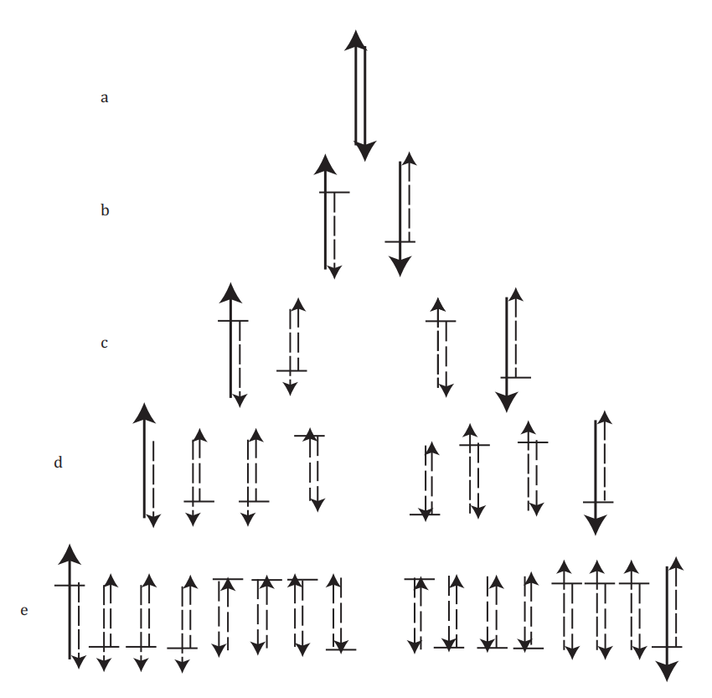
а－исходная ДНК волокна животного происхождения, стрелки указывают направление синтеза. Двухцепочечная цепь ДНК становится одноцепочечной в результате нагревания; b － амплификация 1-го этапа. 2 цепи начинают амплифицироваться, затем следует нагревание; с － амплификация 2-го этапа. 4 цепи начинают амплифицироваться, затем следует нагревание; d － амплификация 3-го этапа. 8 цепей начинают амплифицироваться, затем следует нагревание; e － амплификация 4-го этапа. 12 цепей начинают амплифицироваться, затем следует нагревание.

Рисунок А.1 － Процесс амплификации фрагмента ДНК с помощью метода ПЦР

Приложение В
(справочное)
Дополнительная очистка ДНК

B.1 Общие положения
Если волокна животного происхождения содержат пигмент темного цвета, существует вероятность, что этот пигмент действует в качестве ингибитора ПЦР. В данном приложении описан пример испытания с использованием дополнительного метода очистки для образца, содержащего примерно одну пятую часть волокна яка, с целью устранения пигмента.
В.2 Реактивы
В.2.1 10 %-ный раствор цетилтриметиламмония бромид (ЦТАБ) с хлоридом натрия.
- Бромид цетилтриметиламмония бромид (ЦТАБ)
(С₁₆Н₃₃)N(CH₃)₃Br 10 г
- Хлорид натрия 4,1 г
Доводят раствор до 100 см³, добавляя дистиллированную воду. Нагревают раствор при температуре 55 °C до полного растворения ЦТАБ. После растворения раствор следует хранить при температуре выше 15 °C , чтобы избежать выпадения осадка.
В.2.2 5 Раствор хлорида натрия концентрацией 5 моль/дм³
- хлорид натрия 29,2 г
Доводят объем раствора до 100 см³, добавляя дистиллированную воду.
В.3 Процедура очистки
Процедура дополнительной очистки ДНК с использованием раствора ЦТАБ приведена в B.3.1－B.3.15.
B.3.1 Добавляют 0,3 см³ буферного раствора B (7.7) в микропробирку с очищенным образцом (9.4.13).
B.3.2 Добавляют 0,05 см³ раствора хлорида натрия концентрацией 5 моль/дм³ (B.2.2) в микропробирку.
B.3.3 Добавляют в микропробирку 0,04 см³ 10 %-ного раствора ЦТАБ, содержащего 0,7 моль хлорида натрия (B.2.1).
B.3.4 Затем нагрейте микропробирку с испытуемой пробой при температуре 68 °C в течение 10 мин с помощью термостата. Во время нагрева временно извлекают микропробирку из термостата и перемешивают содержимое, преворачивая ее вручную, затем возвращают микропробирку в термостат и продолжают нагрев до истечения 10 мин.
B.3.5 Через 10 мин извлекают микропробирку из термостата и остужают ее до комнатной температуры.
В.3.6 Добавляют 0,3 см³ хлороформ-изоамилового спирта (7.2) в микропробирку, указанную в В.3.5. Затем встряхивают в течение 10 мин с помощью машины для встряхивания (6.6) (например, с частотой вращения 500 мин⁻¹ для вращающегося встряхивателя, 100 мин⁻¹ для встряхивателя с возвратно-поступательным движением или аналогичного прибора например, 30 мин⁻¹ для встряхивателя с вертикальным движением), тщательно перемешивают. Раствор должен стать прозрачным.
B.3.7 Центрифугируют микропробирку 9.4.6 с частотой вращения 3300 мин⁻¹ в течение 2 мин при комнатной температуре. Затем с помощью пипетки (6.1) отбирают 0,25 см³ раствора надосадочной жидкости.
B.3.8 Помещают его в модуль для ультрафильтрации центрифужного типа. Помещают еще одну микропробирку в модуль для сбора вытекающего раствора.
В.3.9. Центрифугируют микропробирку по В.3.8 с частотой вращения 14000 мин⁻¹ в течение 15 мин при температуре 4°C. Концентрированный раствор ДНК остается на мембране фильтра. Отфильтрованный раствор утилизируют как отработанный раствор.
B.3.10 Снова помещают микропробирку в модуль ультрафильтрации.
B.3.11 Добавляют 0,3 см³ буферного раствора B (7.7) в модуль ультрафильтрации центрифужного типа, где остается концентрированный раствор ДНК. Затем центрифугируют с частотой вращения 14000 мин⁻¹ в течение 7 мин при температуре 4 °C. Отфильтрованный раствор утилизируют как отработанный.
В.3.12 Для очистки ДНК повторяют еще раз процедуры, описанные в В.3.10 и В.3.11.
В.3.13 Добавляют 0,03 см³ буферного раствора B (7.7) в модуль ультрафильтрации центрифужного типа, где остается концентрированный раствор ДНК.
B.3.14 Закрепляют новую микропробирку вверх дном к верхней части модуля ультрафильтрации центрифужного типа для извлечения очищенного раствора ДНК.
B.3.15 Переворачивают модуль и устанавливают его. Затем центрифугируют его с частотой вращения 1000 мин⁻¹ в течение 2 мин при температуре 4 °C. В заключение собирают очищенный раствор ДНК. Очищенный раствор ДНК используется для анализа ДНК и называется испытуемой пробой ДНК.

Приложение С
(справочное)
Повторяемость и воспроизводимость

С.1 Повторяемость
С.1.1 Кашемир
С.1.1.1 Образец
Чистый кашемир был получен от кашмирских коз в Монголии.
С.1.1.2 Состояние полимеразы и условия проведения ПЦР
Электрофореграмма для кашемира представлена на рисунке С.1. Испытание для одной пробы состоит из 3 полос, каждая из которых соответствует набору праймеров для идентификации кашемира, шерсти и волокон яка (обозначены соответственно как C, W и Y на рисунке C.1). Каждая полоса содержит результат испытания с праймерами положительного контроля и на ней присутствует светящееся пятно, соответствующее фрагменту ДНК, амплифицированному с помощью указанных праймеров. Следует отметить наличие конкуренции за амплификацию между видоспецифичными праймерамии и праймерами положительного контроля, поэтому на полосе с образцом кашемира, амплифицированным с использованием праймеров для кашемира, могут наблюдаться два светящихся пятна. Три полосы справа представляют собой отрицательный контроль для проверки отсутствия загрязнения реактивов. Пять наборов по три светящихся пятна являются результатами испытаний шести проб кашемира.
- Положительный контроль: получены четкие изображения.
- Отрицательный контроль: три полосы справа не содержат светящихся пятен, что указывает на отсутствие загрязнения. Результат испытания признается действительным.
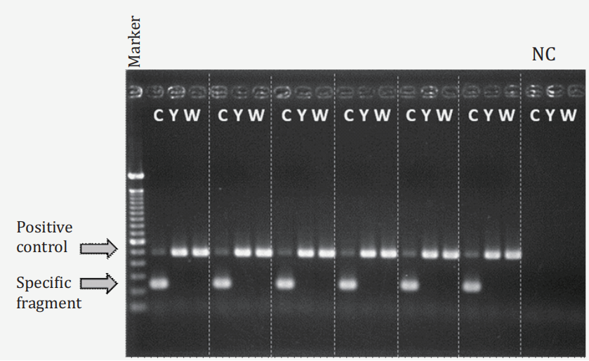
Рисунок С.1 — Результат испытания шести проб кашемира

С.1.1.3 Результат испытания
При повторных испытаниях шести образцов кашемира были получены очень четкие изображения.
С.1.2 Шерсть
С.1.2.1 Образец
Чистая шерсть была получена с овец из Австралии.
C.1.2.2 Состояние полимеразы и условия ПЦР
Электрофореграмма для проб шерсти представлена на рисунке C.2. Расположение светящихся пятен аналогично кашемиру, но результаты испытаний относятся к семи пробам шерсти. На рисунке С.2 отсутствует полоса для отрицательного контроля электрофореза.
- Положительный контроль: получены четкие изображения.
Результат испытание признается действительным.
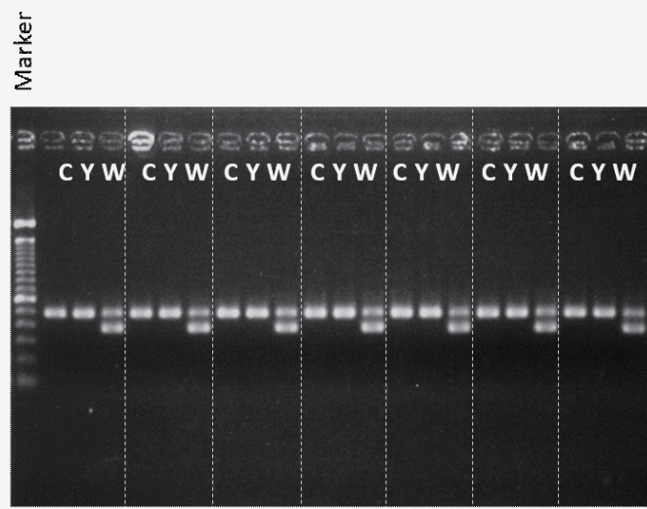

Рисунок С.2 － Результаты испытаний семи проб шерсти

С.1.2.3 Результат испытания
Результаты испытаний семи проб шерсти представлены на рисунке С.2. При повторных испытаниях были получены очень четкие изображения.
С.1.3 Волокно яка
С.1.3.1 Образец
Чистое волокно яка было получено от яка из Монголии.
C.1.3.2 Состояние полимеразы и условия ПЦР
Электрофореграмма проб волокна яка, представлена на рисунке С.3. Расположение светящихся пятен аналогично кашемиру, но результаты испытаний относятся к семи пробам волокна яка.
- Положительный контроль: получены четкие изображения.
- Отрицательный контроль: три светящихся пятна справа четкие, что указывает на отсутствие загрязнения.
Результат испытание признается действительным.

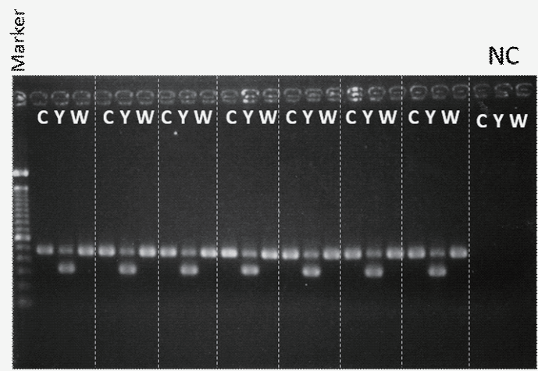

Рисунок С.3 － Результаты испытаний семи проб волокон яка

C.1.3.3 Результат испытаний
Результаты испытаний семи проб волокна яка представлены на рисунке C.3 и при повторных испытаниях были получены очень четкие изображения.
C.2 Предел обнаружения
С использованием смесей волокон животного происхождения проводят испытание для экспериментального определения предела обнаружения. Данный метод позволяет обнаружить примеси в волокне кашемира при их содержании 0,5 %. Также возможно обнаружение 0,5 % волокна кашемира в смеси с шерстью.
С.3 Воспроизводимость
С.3.1 Образцы испытаний
Испытания проводят на тех же образцах, что и в С.1. Пробы готовят из 100 %-ного волокна животного происхождения, всего шесть проб: по две пробы каждого вида.
С.3.2 Испытуемый центр
В данном испытании приняли участие три испытательных центра или лаборатории в Японии.
С.3.3 Результат испытаний
Испытания проводят с использованием праймеров для каждого волокна животного происхождения на четырех пробах и одном образце отрицательного контроля. Результаты испытаний, представленные в таблице С.1 отражают количество испытательных лабораторий, в которых получены результаты, соответствующие ожидаемым.
Таблица С.1 — Воспроизводимость результатов испытаний, полученных в трех испытательных центрах
Праймер | Образцы
Праймер | Кашемир С.1.1 | Шерсть С.1.2 | Волокно яка С.1.3 | Текстильный материал^{а} | Отрица-тельный контроль
Кашемир | 3/3 | 3/3 | 3/3 | 3/3 | 3/3
Шерсть | 3/3 | 3/3 | 3/3 | 3/3 | 3/3
Шерсть яка | 3/3 | 3/3 | 3/3 | 3/3 | 3/3
^{а} Для испытания использовали темно-синий текстильный материал из кашемира

Приложение D
(справочное)
Практическое применение для различных текстильных изделий

Цветные образцы текстильных материалов и изделий с маркировкой «кашемир» были приобретены на рынке. Данные образцы были изучены с помощью микроскопии и испытаны методом анализа ДНК. Результаты представлены в таблице D.1.
Таблица D.1 — Результат анализа ДНК для практических образцов

№ п/п | Цвет образца | Наблюдение под микроскопом |  |  |  | Анализ ДНК
№ п/п | Цвет образца | Каше-мир | Шерсть | Волокно яка | Другие | Кашемир | Шерсть | Волокно яка
1 | Коричневый трикотаж | 0 |  |  |  | 0
2 | Серый трикотаж | 0 | след |  |  | 0 | след
3 | Фиолетовый трикотаж | 0 |  |  |  | 0
4 | Бежевый трикотаж | 0 |  |  |  | 0
5 | Коричневый трикотаж | 0 | 0 |  | 0 | 0 | 0
6 | Оранжевый трикотаж | 0 | 0 | 0 |  | 0 | 0 | 0
7 | Черный трикотаж | 0 | след |  | 0 | 0 | след
8 | Бежевый трикотаж | 0 |  |  | 0 | 0
9 | Бежевый фетр | 0 | 0 |  |  | Нет сиганала
10 | Коричневый трикотаж | 0 |  |  |  | 0
11 | Бежевый трикотаж | 0 | 00 | 0 |  | 0 | 0 | след
12 | Черный фетр | 0 | 0 |  |  | Нет сиганала
13 | Серый трикотаж | 0 | 0 |  | 0 | 0 | 0
14 | Голубой трикотаж | 0 |  |  |  | 0
15 | Ткань | 0 | 0 |  |  | 0 | 0
16 | Серый трикотаж | 0 |  |  |  | 0
17 | Черный трикотаж | 0 |  |  |  | 0 (слабый)
18 | Ткань | 0 |  |  |  | 0 (слабый)
19 | Розовый трикотаж | 0 | 0 |  | 0 | 0 | 0
20 | Черный трикотаж | 0 |  |  |  | 0
21 | Черный трикотаж | 0 | след |  | 0 | 0 | след
22 | Бежевый трикотаж | 0 | 0 | 0 |  | 0 |  | 0
23 | Черный и сепый трикотаж | 0 | 0 |  |  | 0 | 0

Приложение ДА
(справочное)
Сведения о соответствии ссылочных международных стандартов межгосударственным стандартам

Таблица ДА.1
Обозначение ссылочного международного стандарта | Степень соответствия | Обозначение и наименование соответствующего межгосударственного стандарта
ISO 3696 | IDT | ГОСТ ISO 3696—2013 «Вода для лабораторного анализа. Технические требования и методы контроля»
ISО 8655-2 | - | *
*Соответствующий межгосударственный стандарт отсутствует. До его принятия рекомендуется использовать перевод на русский язык данного международного стандарта.
П р и м е ч а н и е — В настоящей таблице использовано следующее условное обозначение степени соответствия стандартов:
- IDT – идентичный стандарт.

Библиография
 | ISO 139 | Textiles — Standard atmospheres for conditioning and testing  (Материалы текстильные. Стандартные атмосферные условия для проведения кондиционирования и испытаний )
 | ISO 6938 | Textiles — Natural fibres — Generic names and definitions  (Материалы и изделия текстильные. Волокна натуральные. Общие наименования и определения)
 | ISO 17751:2007 | Textiles — Quantitative analysis of animal fibres by microscopy — Cashmere, wool, speciality fibres and their blends  (Материалы текстильные. Количественный анализ волокон животного происхождения с помощью микроскопа. Кашемир, шерсть, специальные волокна и их смеси)
 | Ausubel F.M., Brent R., Kingston R.E., Moore D.D., SEIDMAN J.G., SMITH J.A., STRUHL K. Current Protocols in Molecular Biology. John Wiley & Sons, 1988
 | Sambrook J., & RUSSEL D Molecular Cloning, a Laboratory Manual. Cold Spring Harbor Laboratory Press, NY, Third Edition, 2001

УДК 677.014.252:006.354 | МКС 59.060.01 | IDT
Ключевые слова: Текстильные материалы и изделия, анализ ДНК, идентификация волокон, ПЦР, метод испытаний

Акционерное общество Инновационный научно-производственный центр текстильной и легкой промышленности (АО «ИНПЦ ТЛП»)
Руководитель разработки:
Генеральный директор |  | Д.В. Гузов
Исполнители:
Заместитель начальника отдела стандартизации |  | Н.В. Бадьина

